 Translated from English to Urdu - www.onlinedoctranslator.com
آنے والی تاریخیں۔

3 مئی - پی ایل ایف  8 مئی - کثیر الثقافتی دن/رات  10 مئی - پاپ کارن ڈے  17 مئی - بدلے میں کوئی اسکول کا دن نہیں۔  20 مئی - کوئی اسکول وکٹوریہ ڈے نہیں۔ |  | 20 مئی - گرم دوپہر کے کھانے کے آرڈر بند  24 مئی - پاپ کارن ڈے  24 مئی - روح کا دن - ایک بیگ کے علاوہ کچھ بھی
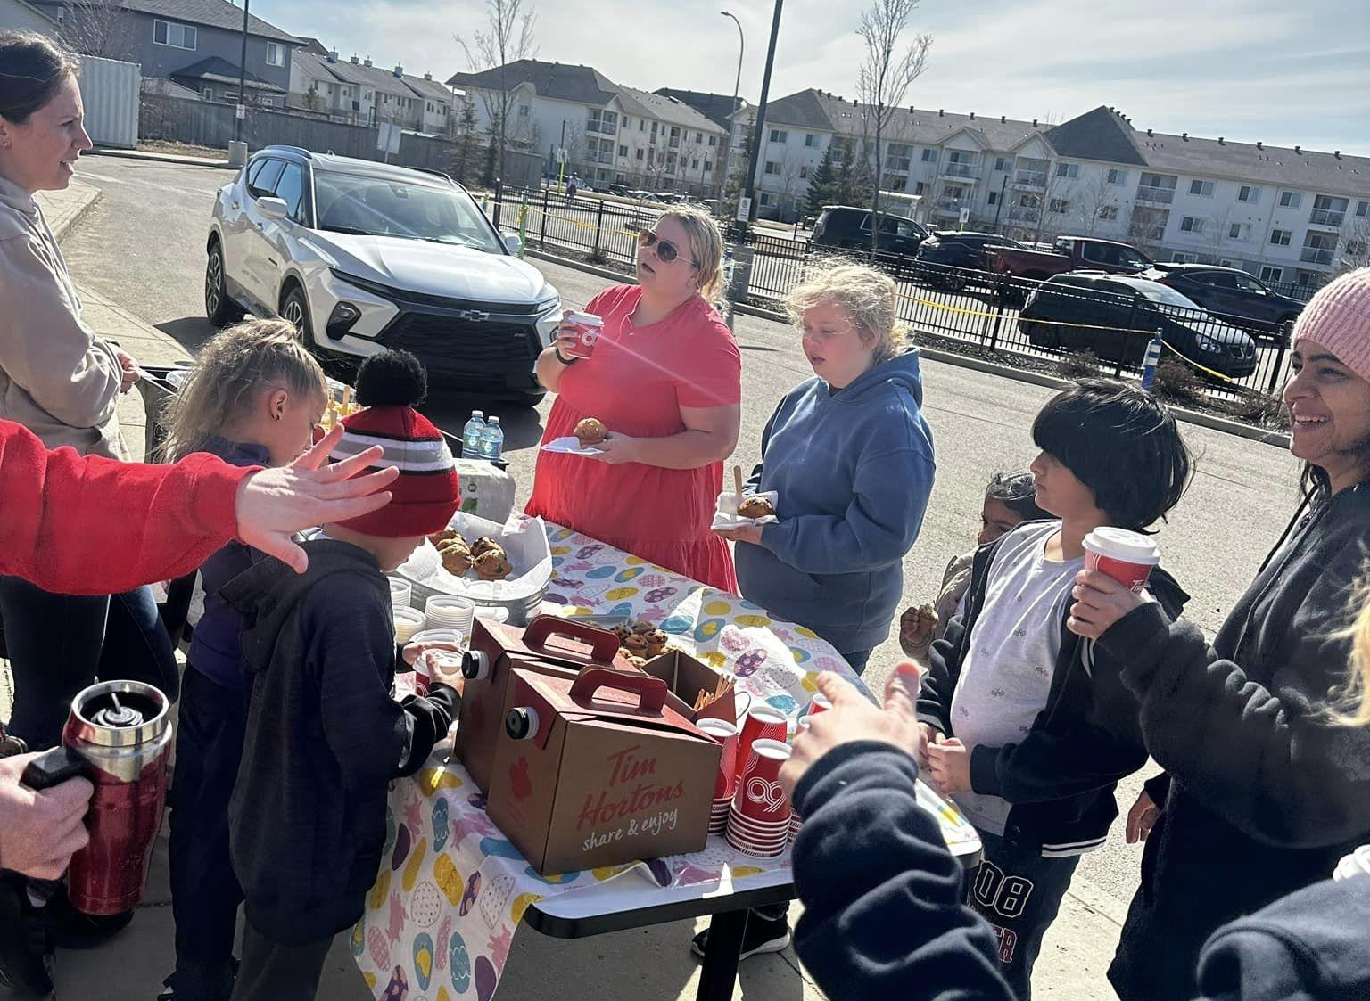
رضاکار 27 اپریل کو ہمارے ڈرائیو تھرو ایونٹ میں رکتے ہیں۔

رضاکارانہ تعریف
27 مئی کو ہم نے اپنی سالانہ رضاکارانہ تعریفی تقریب کا انعقاد کیا۔ اس سال، ہم نے کافی/چائے، مفنز اور فروٹ کپ کے ساتھ ایک ڈرائیو تھرو کی میزبانی کی۔ ہم نے خوشی سے خدمت کی اور اپنے بہت سے رضاکاروں کے ساتھ بات چیت کی۔ آپ ہمارے اسکول کے لیے بہت کچھ کرتے ہیں اور ایک بار آپ کی خدمت کرنا ہمارے لیے خوشی کا باعث تھا!
یاد رکھیں، ہم ہمیشہ اپنی فنڈ ریزنگ کمیٹی، اپنی پیرنٹ کونسل کے اراکین، اور یہاں تک کہ کلاس روم کے رضاکاروں کے لیے رضاکاروں کی تلاش میں رہتے ہیں۔ آپ ہمارے دفتر سے رابطہ کرکے مزید معلومات حاصل کرسکتے ہیں۔


کثیر الثقافتی رات
ہماری اگلی خاندانی رات 8 مئی کو ہے، کیونکہ ہم CG میں کثیر ثقافتی جشن مناتے ہیں۔ اس سال کا ایون ہمیشہ مقبول پوٹ لک اور ثقافتی پرفارمنس پیش کرے گا۔ ہم اسکول میں ایک کثیر الثقافتی دن بھی منا رہے ہیں، جس میں متعدد سرگرمی سٹیشنز اور جم میں پرچم پریڈ ہے۔



7 مقدس تعلیمات - بیور
7 مقدس تعلیمات میں، بیور حکمت کی نمائندگی کرتا ہے۔ حکمت کی تعلیم کے مطابق، ہر فرد کے پاس صلاحیتوں کا ایک منفرد مجموعہ ہوتا ہے۔ بیور حکمت کی علامت ہے کیونکہ یہ اپنے علم کو اپنے خاندان اور دوسروں کی مدد کے لیے استعمال کرتا ہے۔
ہماری حکمت ہمارے تحائف سے متعلق زندگی کے تجربات سے پروان چڑھتی ہے، اور اپنی صلاحیتوں کو دوسروں کے ساتھ بانٹ کر اس حکمت کا مظاہرہ کرنا ضروری ہے۔ مثال کے طور پر، اگر آپ اسکول کے کسی مضمون میں مہارت حاصل کرتے ہیں، تو آپ اپنے ہم جماعتوں کی مدد کے لیے اپنی مہارت اور علم کا استعمال کر سکتے ہیں جنہیں مدد کی ضرورت ہے۔ بیور کی طرح، جب ہم اپنے تحائف کو دانشمندی سے استعمال کرتے ہیں، تو یہ ایک خوش کن کمیونٹی اور دنیا میں حصہ ڈالتا ہے۔

گریڈ 4 کی طالبہ کیرا دوشی کو مبارک ہو جو اس سال کے ورڈز ان موشن شاعری مقابلہ جیتنے والوں میں سے ایک تھی۔ووڈ بفیلو ریجنل لائبریری!

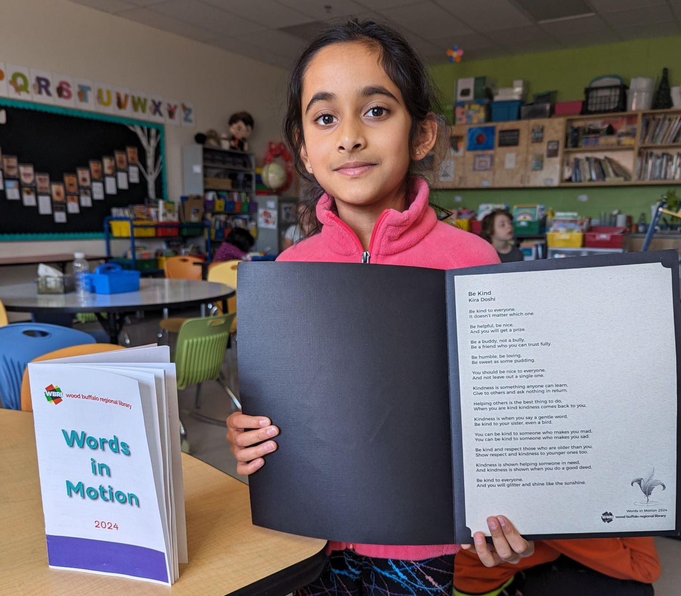

میرے اندر لیڈر - عادت 5

عادت 5: سمجھنے کے لیے پہلے تلاش کریں، پھر سمجھے جانے میں دوسروں کے خیالات اور جذبات کو سننا شامل ہے۔ اس میں ان کے نقطہ نظر کو سمجھنے کی کوشش کرنا اور بغیر کسی رکاوٹ کے سننا شامل ہے۔ CG میں، ہم اس عادت کو پورے جسم سے سننے کے ذریعے، اپنی آنکھوں، کانوں اور دل کا استعمال کرتے ہوئے اپناتے ہیں۔ ہم صرف جواب تیار کرنے کے بجائے سننے پر توجہ دیتے ہیں۔ یہ مشق کام سے آگے اسکول اور کمیونٹی تک پھیل سکتی ہے، جہاں ہم قیادت اور مصروفیت کے ذریعے اعتماد کے ساتھ اپنے خیالات کا اظہار کر سکتے ہیں۔

KidSport Wood Buffalo

بہت سی کھیلوں کی ٹیموں کے موسم گرما کے لیے تیار ہونے کے ساتھ، ایک یاد دہانی کہ KidSport Wood Buffalo کے پاس ان خاندانوں کو وسائل فراہم کرنے کے لیے فنڈز موجود ہیں جنہیں اپنے بچوں کو مختلف سرگرمیوں میں شامل کرنے کے لیے مدد کی ضرورت ہو سکتی ہے۔
اہم معلومات:
درخواستیں آن لائن ہیں اور فی بچہ $600 تک کی خفیہ مالی ضروریات کی تشخیص کی بنیاد پر منظور کی جاتی ہیں۔
کوالیفائنگ گھریلو مالیاتی کٹ آف درج ذیل ہیں:
1 بچہ فی خاندان $66,6500
2 بچے فی خاندان $79,800
3 بچے فی خاندان $91,875
اضافی 5% ہر اضافی بچے کے لیے سب سے زیادہ حد میں شامل کیا گیا۔



حسی محرک

کیا آپ جانتے ہیں کہ اپریل آٹزم آگاہی کا مہینہ ہے؟ انکلوژن لیڈرز کلب نے اسے حسی محرک بنانے کے ایک موقع کے طور پر استعمال کیا، جس نے کلاسوں کو ایسی سرگرمیاں آزمانے کی اجازت دی جو 5 حواس (نظر، آواز، لمس، ذائقہ اور بو) کو چیلنج کرتی ہیں تاکہ طلبا کو مختلف حسی ضروریات کے بارے میں سکھایا جا سکے۔
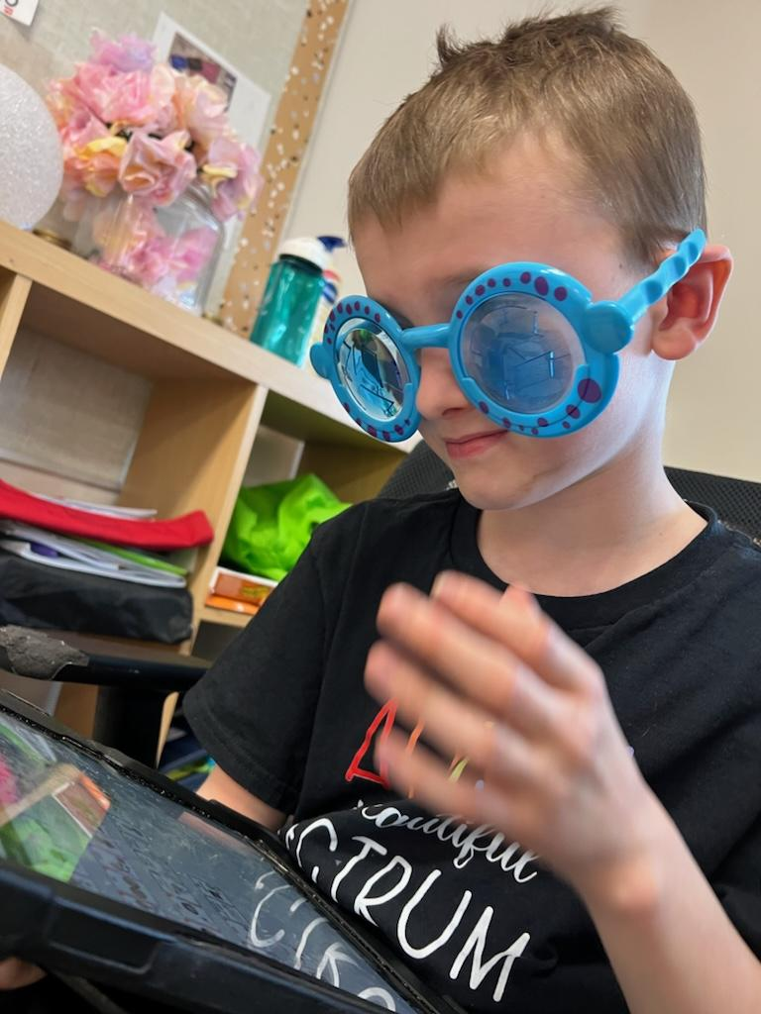

بیڈمنٹن
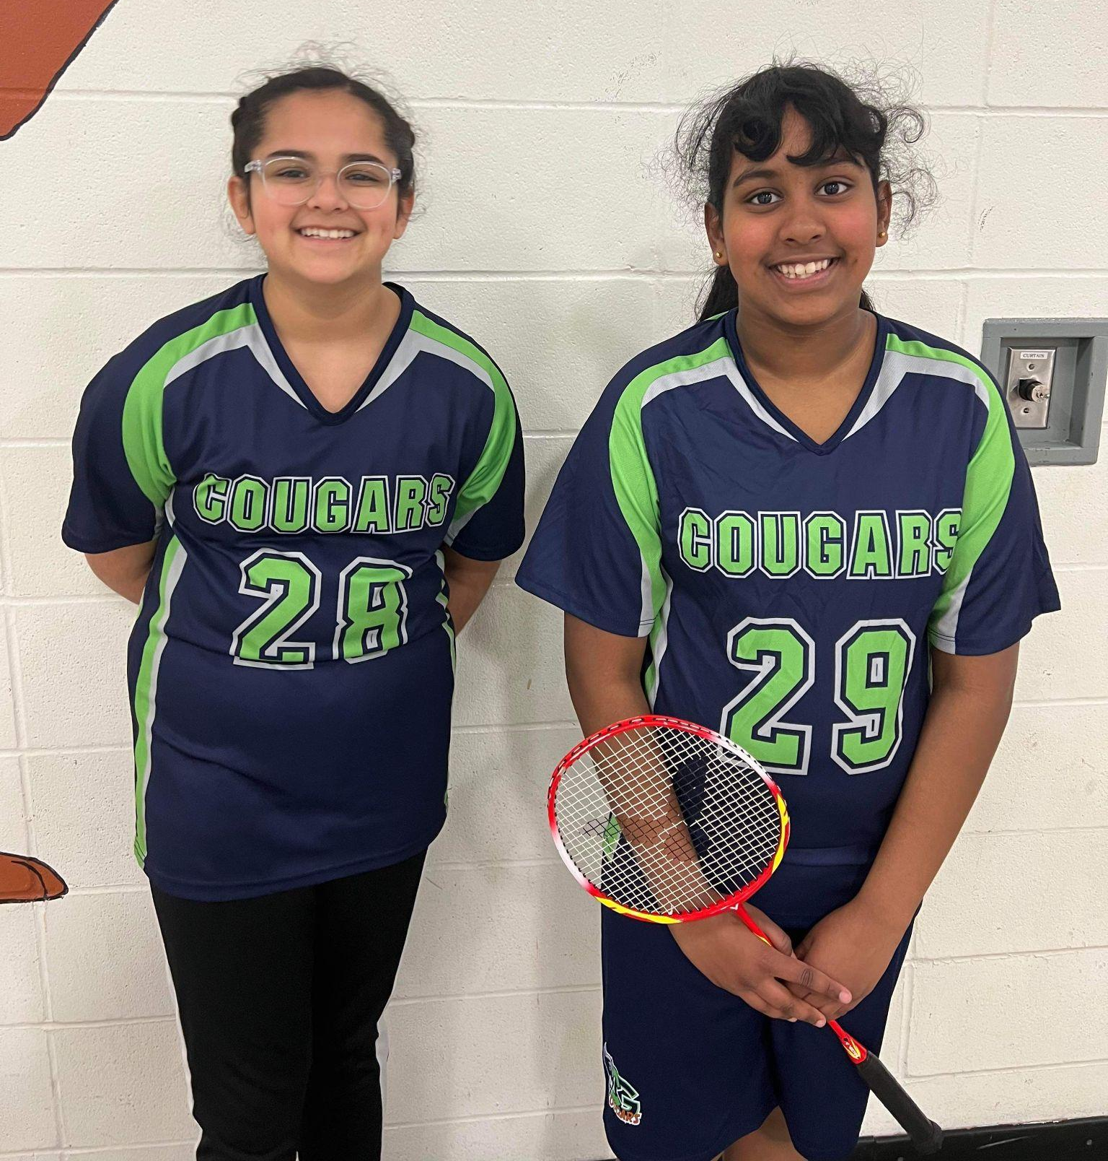
لڑکوں اور لڑکیوں کی بیڈمنٹن ٹیمیں گزشتہ چند ہفتوں سے سخت محنت کر رہی ہیں، مقامی ٹورنامنٹس میں بہت سے مشقوں اور متعدد نمائشوں کے ساتھ۔

ہمدردی کی جڑیں 2023-2024

کرسٹینا گورڈن فورٹ میک مرے میں اس سال روٹس آف ایمپیتھی کی میزبانی کرنے والا واحد اسکول ہے۔ ROE جذباتی خواندگی، ترقی کی ذہنیت، خود اعتمادی، مہربانی اور دوستی کے بارے میں ایک پروگرام ہے۔ ہم اپنے چھوٹے اساتذہ کو دیکھ کر اپنے اور دوسروں کے بارے میں سیکھتے ہیں! بیبی فلورا اور اس کی ماں لونا محترمہ ڈروور کی کلاس میں آتی ہیں۔ بیبی بیو اور اس کی ماں چیلسی محترمہ ہیکیٹ کی کلاس میں آتے ہیں۔ فیملی وزٹ کے دوران، بچے ہمیں خوش اور موہ لیتے ہیں جب ہم انہیں بڑھتے اور سیکھتے دیکھتے ہیں۔ ماں ہمارے تمام سوالات کا جواب دیتی ہیں، اور Baby Flora اور Baby Beau اپنی شخصیت کا مظاہرہ کرتے ہیں جب وہ اپنے پہلے سال کے سنگ میل کو عبور کرتے ہیں۔ طلباء ماؤں اور ان کے بچوں کو جانتے ہیں جب وہ ان کے درمیان تعلقات کو دیکھتے ہیں۔ ہمیں یہ دیکھنے کو ملتا ہے کہ محبت دماغ کو کیسے بڑھاتی ہے!

